МИНИСТЕРСТВО НАУКИ И ВЫСШЕГО ОБРАЗОВАНИЯ
РОССИЙСКОЙ ФЕДЕРАЦИИ
ФГАОУ ВО «СЕВЕРО-КАВКАЗСКИЙ ФЕДЕРАЛЬНЫЙ УНИВЕРСИТЕТ»
ИНСТИТУТ ЦИФРОВОГО РАЗВИТИЯ
МЕЖИНСТИТУТСКАЯ БАЗОВАЯ КАФЕДРА
КУРСОВОЙ ПРОЕКТ
по дисциплине
«Информационные технологии и программирование»
на тему:
«Разработка веб-интерфейса для портфолио фотографа»

Выполнил:
Тарасенко Галина Васильевна
студент 1 курса
группы ПИЖ-б-о-25-1
направления подготовки 09.03.04 «Программная инженерия»
направленность (профиль) «Разработка и сопровождение программного обеспечения»
очной формы обучения
________________________
(подпись)
Руководитель работы:
З.М. Альбекова, доцент межинститутской базовой кафедры
Работа допущена к защите _______________________ ______________
(подпись руководителя) (дата)
Работа выполнена и
защищена с оценкой ____________________ Дата защиты
Члены комиссии:
зав. межинститутской
базовой кафедрой Е.Н. Новикова
(подпись)
доцент МИБК Ф.В. Самойлов
(подпись)
доцент МИБК И.В. Свистунов
(подпись)

Ставрополь, 2026 г.
Министерство науки и высшего образования и Российской Федерации
Федеральное государственное автономное образовательное учреждение
высшего образования
«СЕВЕРО-КАВКАЗСКИЙ ФЕДЕРАЛЬНЫЙ УНИВЕРСИТЕТ»
Институт перспективной инженерии
Кафедра межинститутская базовая
Направление подготовки 09.03.04 «Программная инженерия»
Направленность (профиль) «Разработка и сопровождение программного обеспечения»
ЗАДАНИЕ
на курсовой проект
студента Тарасенко Галины Васильевны
(фамилия, имя, отчество)
по дисциплине «Информационные технологии и программирование»
1. Тема работы Разработка веб-интерфейса для портфолио фотографа
2. Цель: повышение уровня профессиональной подготовки путем углубления и закрепления теоретических знаний и практических навыков, приобретенных в результате изучения дисциплины «Информационные технологии и программирование»; подготовка к самостоятельной разработке программного обеспечения с использованием современных информационных технологий.
3. Задачи:
3.1 Анализ прикладной задачи и методов ее решения. Обоснование выбора средств, технологий и алгоритмов решения прикладной задачи.
3.2 Разработка алгоритмов решения задачи.
3.3 Реализация программного кода
3.4 Отладка и тестирование программного кода
4. Перечень подлежащих разработке вопросов:
а) теоретической части: изучение и анализ литературы, постановка условия задачи, выбор и описание методов и библиотек для ее решения и технологий, среды программирования
б) проектная часть: проектирование UML-диаграмм классов, разработка алгоритмов решения задачи, методов классов
в) реализация веб-интерфейса: описание структуры проекта, описание файлов проекта, разработка программного кода, тестирование программы
5. Исходные данные:
а) по литературным источникам: ГОСТы, международные стандарты, программные средства, используемые при разработке программного обеспечения
б) исходные данные, подготовленные для тестирования объекта профессиональной деятельности (информационной системы/приложения/программного продукта)
6. Список рекомендуемой литературы монографии, диссертации, научные статьи, учебно-методические материалы, ссылки на официальные сайты, содержащие информацию необходимую для решения поставленных в работе задач
1.Кузьмин, А. Г. Разработка фронтенд-приложений / А. Г. Кузьмин. – Санкт-Петербург : Питер, 2025. – 496 с. – (Библиотека программиста). – ISBN 978-5-4461-4272-9 -7-9-10.
2.Кухтин, С. А. Frontend-разработка сайтов и приложений на HTML, CSS, JavaScript и React / С. А. Кухтин. – Санкт-Петербург : Наука и Техника, 2026. – 512 с. – ISBN 978-5-907592-84-1 -3.
3.Орбайсета, А. С. Создание фронтенд-фреймворка с нуля / А. С. Орбайсета. – Санкт-Петербург : Питер, 2025. – 384 с. – (Библиотека программиста). – ISBN 978-5-4461-4201-9
4. Курс «Фронтенд-разработчик» от Яндекс Практикум https://practicum.yandex.ru/frontend-developer/
5. Проектирование и разработка WEB-приложений. Введение в frontend и backend разработку на JavaScript и node.js : учебное пособие для вузов. — 4-е изд., стер. — Санкт-Петербург : Лань, 2025. — 120 с. — ISBN 978-5-507-51011-5
6. Чернышев, С. А. Основы Flutter / С. А. Чернышев, Ю. М. Петров, С. П. Ильин, П. А. Гершевич. — Санкт-Петербург : Питер, 2026. — 688 с. — (Библиотека программиста). — ISBN 978-5-4461-4469-3

7. Контрольные сроки представления отдельных разделов курсового проекта:
25 % - предоставление первого раздела «12» марта 2026 г.
50 % - предоставление второго раздела «09» апреля 2026 г.
75 % - предоставление третьего раздела «30» апреля 2026 г.
100 % - предоставление работы на отзыв «14» мая 2026 г.
8. Срок защиты студентом курсового проекта «23» мая 2026 г.
Дата выдачи задания «02» февраля 2026 г.
Руководитель курсового проекта
К.п.н., доцент З.М. Альбекова
(ученая степень, звание) (личная подпись) (инициалы, фамилия)
Задание принял к исполнению студент очной формы обучения 1 курса
группы ПИЖ-б-о-25-1(2) Г.В.Тарасенко
(личная подпись) (инициалы, фамилия)

Содержание
Введение 4
1. Теоретическая часть 6
1.1 Техническое задание 6
1.1.1 Общие требования к программе 6
1.1.2 Требования к функциональным характеристикам 6
1.1.3 Требования к техническим характеристикам 7
1.1.4 Требования к программным характеристикам 7
1.1.5 Этапы разработки и график выполнения работ 7
1.2 Анализ современных подходов к созданию веб-интерфейсов 8
1.3 Обоснование выбора технологий разработки веб-интерфейсов 8
Выводы 11
2. Проектная часть. 12
2.1 Моделирование функциональности. Построение диаграммы вариантов использования 12
2.2 Проектирование структуры навигации. Карта веб-интерфейса для портфолио фотографа 14
2.3 Проектирование пользовательских сценариев. Диаграммы деятельности 16
2.4 Проектирование интерфейса 21
2.5 Описание работы с локальным хранилищем 26
Выводы 28
3. Практическая часть 30
3.1 Подготовка инструментов разработчика 30
3.2 Реализация веб-сайта 31
3.2.1 Структура проекта 31
3.2.2 Реализация основного функционала веб-сайта для портфолио фотографа 32
3.3 Тестирование 35
3.4 Ссылка на готовый проект 37
Выводы 37
Заключение 38
Список используемой литературы 40

Введение
Профессиональный веб-сайт в современном обществе представляет собой ключевой инструмент профессиональной коммуникации в творческих индустриях. Для фотографов онлайн-портфолио критически важно: оно обеспечивает качественную визуализацию контента и эффективный канал взаимодействия с клиентами. Актуальность темы определяется ростом требований к скорости загрузки, адаптивности и интерактивности веб-интерфейсов, а также потребностью в создании портфолио-сайтов с упрощенной серверной архитектурой.
Объектом исследования является процесс разработки клиентской части веб-интерфейса для портфолио фотографа. Предметом исследования выступают методы, технологии и инструменты создания адаптивного и интерактивного веб-приложения с использованием современных фронтенд-средств и локального хранения данных.
Целью курсового проекта является разработка одностраничного веб-интерфейса портфолио фотографа с использованием клиентских технологий хранения данных.
Для достижения поставленной цели необходимо решить следующие задачи: провести анализ предметной области и сформулировать техническое задание; изучить современные подходы к созданию веб-интерфейсов и обосновать выбор технологического стека; выполнить моделирование функциональности; разработать структуру навигации и визуальные прототипы интерфейса; реализовать клиентское веб-приложение без серверной части; провести тестирование (функциональное, кросс-браузерное, адаптивное).
Методы реализации включают теоретический анализ предметной области, объектно-ориентированное проектирование, а также практическую разработку клиентского веб-приложения с использованием современных фронтенд-технологий.

Теоретическая часть

1.1 Техническое задание
Техническое задание – это основной документ, определяющий совокупность требований к программному продукту. В рамках данного проекта структурирует цели, функциональные требования, а также регламентирует этапы разработки.

1.1.1 Общие требования к программе
Разрабатываемый программный продукт представляет собой сайт-портфолио, предназначенный для демонстрации работ фотографа, информирования посетителей об услугах и обеспечения обратной связи. Приложение должно быть адаптивным, обеспечивая корректное отображение на персональных компьютерах, планшетах и мобильных устройствах.

1.1.2 Требования к функциональным характеристикам
Требования делятся на обязательные, которые должны быть реализованы в первой версии программы и желательные, реализация которых планируется в последующих версиях.
Обязательные требования:
– Реализация единой страницы, содержащей все разделы (секции) перечисленные ниже;
– Секция «Главный экран»: Верхняя часть страницы, содержащая крупное акцентное изображение, имя фотографа и яркую кнопку призыва к действию (например, «Забронировать съемку»);
– Секция «Портфолио» содержит работы фотографа, разделенные на категории (свадьба, портрет и т.д.). Галерея должна поддерживать загрузку изображений в высоком качестве с последующей оптимизацией для веба для обеспечения высокой скорости загрузки;
– Секция «Контакты» содержит ссылки на социальные сети.
Желательные требования:
– Анимация появления элементов;
– Система онлайн-бронирования.

1.1.3 Требования к техническим характеристикам
Для доступа к сайту пользователю достаточно доступа к любому современному устройству (ПК, планшет, смартфон) с доступом в интернет и установленным веб-браузером.

1.1.4 Требования к программным характеристикам
Функционирование клиентского компонента обеспечивается современными веб-браузерами: Google Chrome, Mozilla Firefox, Safari, Microsoft Edge. Браузеры должны поддерживать HTML5, CSS3, JavaScript (ES6+), асинхронных запросов (Fetch API / AJAX) [7, 8].

1.1.5 Этапы разработки и график выполнения работ
Процесс разработки программного продукта развивается по следующему плану [5, 6]:
Таблица 1 – Этапы разработки и график выполнения работ
№ | Наименование этапа | Содержание работ | Срок Выполнения (недели)
1 | Анализ и проектирование | Анализ требований, разработка архитектуры приложений | 4
2 | Разработка | Создание компонентов интерфейса, верстка страниц | 7
3 | Тестирование | Проведение проверки кросс-браузерности, проверка адаптивности при различных размерах экрана. Исправление выявленных ошибок. | 5
7 | Развертывание | Осуществление публикации статического сайта на платформу хостинга. Подключение метатегов. | 2
Итого: |  |  | 18

1.2 Анализ современных подходов к созданию веб-интерфейсов
Современная веб-разработка характеризуется переходом от статичных страниц к сложным интерактивным приложениям. В контексте создания портфолио фотографа анализ подходов стоит рассматривать с двух точек зрения: дизайн-стратегии и технологической реализации.
Дизайн и пользовательский опыт. В 2026 году в разработке отходят от привычного в прошлом десятилетии минимализма. Предпочтение отдается эмоциональному вебу – подходу, при котором интерфейс нацелен на создание ощущения живого контакта и эмпатии. Для портфолио это означает, что дизайн должен усиливать эмоциональное восприятие через анимации (отклик на неведение курсора, плавные переходы между изображениями).
В условиях перенасыщенности информации, используются смелые, порой нестандартные визуальные решения, чтобы сайт выделялся и запоминался аудиторией. Это не означает отказ от удобства, а скорее предполагает управляемый стиль, который призван подчеркнуть уникальность творческого подхода автора.
Персонализация становится стандартом. Пользователи привыкают к тому, что интерфейс может подстраиваться под их предпочтения. В контексте портфолио это может выражаться в возможности выбора темы (светлая/темная) [4, 9].

1.3 Обоснование выбора технологий разработки веб-интерфейсов
В рамках настоящей курсовой проект осуществляется разработка исключительно клиентской части (frontend) веб-интерфейса. Серверная инфраструктура и базы данных не реализуются, данные встраиваются непосредственно в код.
Ключевыми критериями выбора технологий для реализации фронтенд-приложения выступают:
1. Соответствие архитектуре проекта. Поскольку реализуется одностраничное приложение с асинхронной загрузкой данных, необходима технология, позволяющая эффективно управлять состоянием интерфейса.
2. Производительность и пользовательский опыт. Для портфолио фотографа необходимо сохранить высокую скорость загрузки и плавные анимации, что обусловлено важностью демонстрации высокого качества визуальных материалов.
3. Поддержка поисковой оптимизации (SEO). Не смотря на реализацию статического сайта, требуется обеспечить корректную индексацию контента поисковыми система, что накладывает ограничения на выбор архитектурного подхода.
Фундаментом фронтенд-разработки выступает совокупность трех базовых технологий: языка разметки HTML, каскадных таблиц CSS и языка программирования JavaScript.
Язык разметки HTML выполняет функцию структурирования и семантической организации контента веб-страницы. В рамках данного проекта используется спецификация HTML5. Ключевым изменением, вносимым данной спецификацией, является введение семантических тегов (<section>, <article>, <header>, <footer>, <nav>), которые позволяют создавать легко читаемую структуру, четко определяя роль каждого элемента контента. Как отмечают В.Ю. Булохова и В.В. Сорока, семантические теги HTML5 устраняют недостаток предшествующих версий, в которых теги только формировали контент, но преимущественно не определяли его тип или роль на странице. Применение семантической разметки способствует повышению доступности контента для вспомогательных технологий [2, 10, 11].
Каскадные таблицы стилей CSS отвечают за визуальное представление документа. Использование спецификации CSS3 позволяет реализовывать адаптивный дизайн и создавать анимации. Механизм каскадирования позволяет определять порядок применения стилей, а также наследование свойств родительских элементов к дочерним. В работе Д.Г. Жемчужникова подчеркивается, что освоение CSS наряду с HTML позволяет обучающемуся создать сайт с адаптивной версткой, используя современные методы и инструменты [3, 11].
Язык программирования JavaScript обеспечивает интерактивность и динамическое поведение веб-интерфейса. Как отмечается MDN Web Docs, если HTML определяет структуру и контент веб-страницы, а CSS задает формат и внешний вид, то JavaScript добавляет интерактивность и создает богатые веб-приложения. В контексте веб-браузера под JavaScript понимается совокупность базового языка программирования (ECMAScript) и коллекции Web API, включая DOM (Document Object Model). Стандартизация базового языка осуществляется комитетом ECMA TC-39, в виде спецификации ECMAScript, которая определяет синтаксис языка, типы данных, механизм прототипного наследования и встроенные объекты [7, 11, 14].
В учебном пособии П.Б. Храмцова и соавторов «Основы web-технологий» (2024) подчеркивается, что именно совокупность HTML, CSS и JavaScript формирует фундамент современной веб-разработки, обеспечивая создание полнофункциональных клиентских приложений. Д.Г. Жемчужников в цикле учебных пособий по веб-дизайну также указывает на последовательное освоение данных технологий: начальный уровень посвящен HTML и CSS, а продвинутый — интерактивности на основе HTML, CSS и JavaScript [3, 5, 9, 10].
Таким образом, выбор HTML5, CSS3 и JavaScript в качестве базовых технологий обоснован их фундаментальной ролью в веб-разработке, соответствием современным стандартам, наличием обширной документации и многочисленных русскоязычных учебных изданий, а также способностью в совокупности обеспечить требуемый уровень структурирования, визуального оформления и интерактивности одностраничного портфолио фотографа.

Выводы
В результате теоретического исследования решены поставленные задачи и сформулированы требования к веб-интерфейсу портфолио фотографа.
На этапе технического задания определен минимальный набор функциональных требований: реализация одностраничной архитектуры с секционной структурой, адаптивная верстка и кросс-браузерная совместимость. Технические требования ограничились современными веб-браузерами с поддержкой HTML5, CSS3 и JavaScript, а также любым устройством с доступом к интернету. Поэтапный план работ структурирует процесс создания сайта и контролирует его выполнение в течение 18 дней.
Анализ современных подходов выявил ключевые тенденции для портфолио фотографа. В 2026 году наблюдается переход от минимализма к «эмоциональному вебу» – подходу, создающему ощущение живого контакта через анимации и плавные переходы. Также растет значимость персонализации интерфейса и нестандартных визуальных решений для выделения личного бренда фотографа.
Обоснование выбора технологий опиралось на соответствие архитектуре одностраничного приложения, и производительность. Технологический стек: HTML5 – для семантической разметки, CSS3 – для адаптивной стилизации и анимации, JavaScript – для интерактивности и управления динамическим поведением интерфейса.
Теоретическая часть заложила основу реализации веб-интерфейса, определены требования, архитектурные принципы и технологический стек, соответствующий современным тенденциям разработки.

2. Проектная часть.

2.1 Моделирование функциональности. Построение диаграммы вариантов использования
Моделирование функциональности программного продукта представляет собой процесс выявления и описания основных требований к системе с использованием методов объектно-ориентированного анализа. В рамках данной работы применяется стандартный язык моделировании UML, позволяющий графически представить функциональные возможности системы через диаграмму вариантов использования [1].
Актор в контексте диаграммы вариантов использования – это внешняя сущность, взаимодействующая с системой и выполняющая определенные функции. Для разрабатываемого веб-интерфейса определенны следующие акторы:
- Посетитель – пользователь, который осуществляет просмотр публичной части сайта. Данный актор имеет доступ к информации о фотографе, его работах, оказываемых услугах.
- Фотограф – пользователь, который владеет портфолио и обладает правами на управление контентом. В рамках данного проекта работа фотографа не предполагает передачи данных на сервер.
Варианты использования представляют собой последовательность действий, выполнение которых наблюдаемому результату, имеющему ценность для актора. Варианты использования описывают функциональность системы с точки зрения внешнего наблюдателя, не раскрывая внутреннюю реализацию.
На основа технического задания были сформулированы следующие варианты использования:
Для актора «Посетитель»:
- Просмотр портфолио – возможность ознакомиться с работами, отображаемыми в галереи.
- Просмотр работ в полноэкранном режиме – открытие модального окна с увеличенным изображением для детального простора.
- Просмотр информации об авторе – возможность ознакомиться с творческим и профессиональными путями фотографа.
- Просмотр услуг и цен – возможность ознакомиться с перечнем предоставляемых услуг и указанными ценовыми предложениями.
Для актора «Фотограф»:
- Настройка параметров отображения – изменение визуальных параметров интерфейса (например, при выборе светлой или темной темы оформления).
- Обновление портфолио.
Диаграмма вариантов использования позволяет графически отобразить функциональные возможности системы и отношения между акторами и вариантами использования.
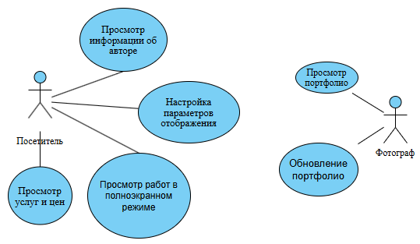
Рисунок 1 – Диаграмма вариантов использования веб-интерфейса портфолио

2.2 Проектирование структуры навигации. Карта веб-интерфейса для портфолио фотографа
Веб-интерфейс разрабатывается как одностраничное приложение, где вся информация размещена на единственной HTML-странице. Навигация между смысловыми блоками выполняется за счет якорных ссылок и плавной прокрутки страницы [8].
Навигационная система должна соответствовать следующим требованиям:
- Обеспечивать оперативный доступ к основным разделам портфолио;
- Предусматривать в верхней части экрана функцию навигационного меню (sticky menu) для обеспечения его постоянной доступности;
- Быть адаптивной для мобильных устройств – в частности, предусматривать трансформацию в меню, скрытое за иконкой при небольшой ширине экрана;
Структура навигации:
- Шапка (header):
- Логотип – идентификация владельца сайта
- Навигационное меню (navigation) – обеспечивает переход к нужной части страницы:
- Главный экран – якорь #header
- Портфолио – якорь #portfolio
- Об авторе – якорь #author
- Услуги – якорь #prices
- Контакты – якорь #contacts
- Основной контент (main):
- Секция «Главный экран» (hero) – создание визуального представления и формирование первого впечатления:
- Акцентное изображение (фон/слайдер)
- Приветственный текст
- Имя фотографа
- Кнопка призыва к действию (СТА)
- Секция «Портфолио» (portfolio) – просмотр всех фотографий и информации о них:
- Заголовок секции
- Фильтр категорий:
- Галерея:
- Миниатюра (thumbnail)
- Полноэкранный режим (lightbox)
- Секция «Об авторе» (about) – визуальное представление автора и его профессиональных качеств:
- Изображение фотографа
- Текст биографии
- Информация об опыте и достижениях
- Список профессиональных навыков
- Секция «Услуги» (services) – информация о предоставляемых услугах и возможность перейти к форме для связи:
- Заголовок секции
- Карточка услуги (повторяющийся элемент)
- Название услуги
- Описание услуги
- Ценовой диапазон
- Кнопка «Записаться»
- Секция «Контакты» (contact) – предоставление контактов для связи и возможность составить форму для обратной связи:
- Заголовок секции
- Форма обратной связи
- Социальные сети
- Подвал (footer):
- Копирайт
- Ссылка на социальные сети
- Ссылка на политику конфиденциальности
Основные сценарии навигации, реализуемые в рамках одностраничной архитектуры реализуются следующие навигационные сценарии:
- Переход между секциями с использованием навигационного меню.
- Прямой доступ к секции по URL с якорем. Пользователь переходит по ссылке вида https://domain.com/#about и при загрузке страницы JavaScript-код считывает якоря из URL, автоматически выполняя прокрутку к указанной секции после полной загрузки DOM.
- Мобильная навигация.

2.3 Проектирование пользовательских сценариев. Диаграммы деятельности
Пользовательский сценарий (user flow) – последовательность шагов, предпринимаемых пользователем для достижения цели при взаимодействии с веб-интерфейсом [1].
Для формального описания сценариев в объектно-ориентированном проектировании используют диаграммы деятельности (activity diagram) – элемент языка UML. Они моделируют динамические аспекты системы: последовательность активностей, условия ветвления, параллельные потоки и синхронизацию [1].
На основе функциональных требований, изложенных в техническом задании, выделены следующие ключевые пользовательские сценарии:
Сценарий фильтрации портфолио по категориям – пользователь осуществляет просмотр галереи изображений с возможностью динамической фильтрации по выбранной категории (свадьба, портрет, коммерция). Данный сценарий является основным в демонстрации работ фотографа.
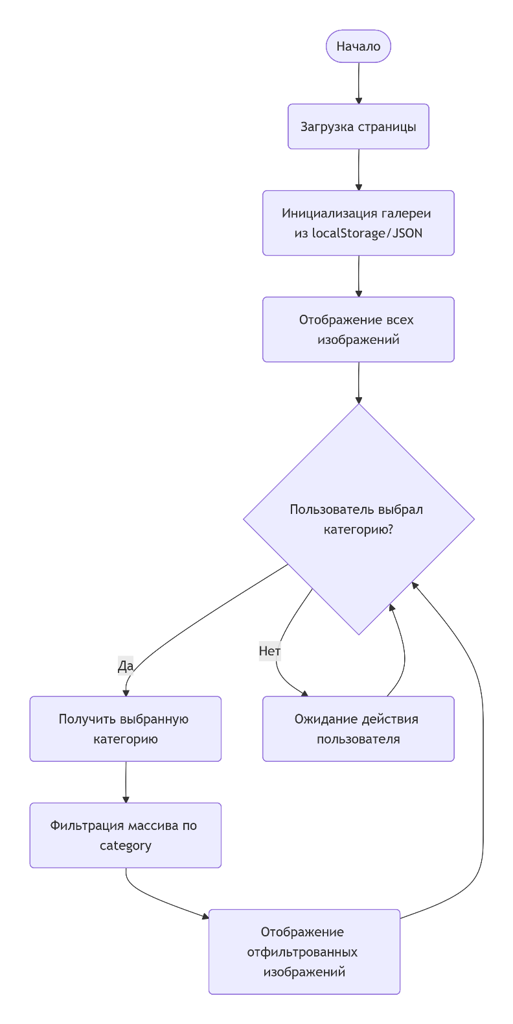
Рисунок 2 – Диаграмма деятельности для сценария фильтрации портфолио
Сценарий отправки сообщений через форму обратной связи – пользователь заполняет поля формы (имя, email, сообщение), после чего система выполняет клиентскую валидацию и сохраняет сообщения в localStorage.

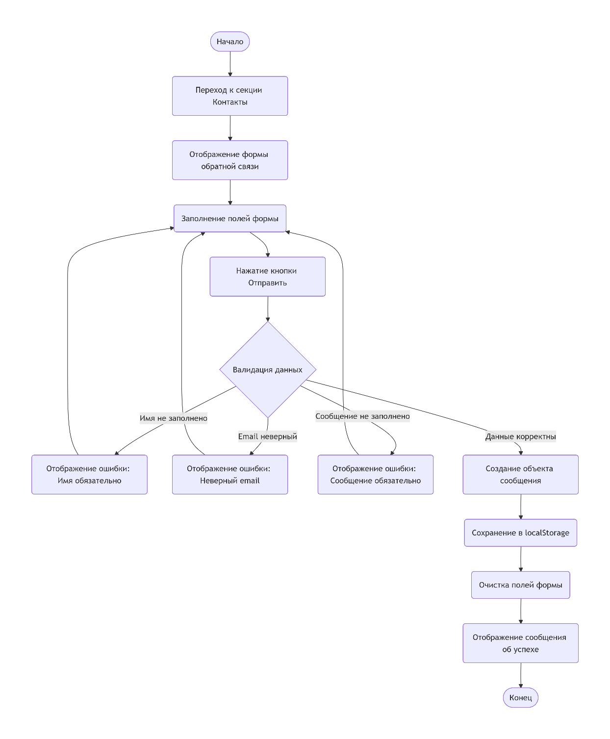
Рисунок 3 – Диаграмма деятельности сценария отправки сообщения
Сценарий переключения темы оформления – пользователь изменяет схему интерфейса (светлая или темная), система применяет выбранную тему.

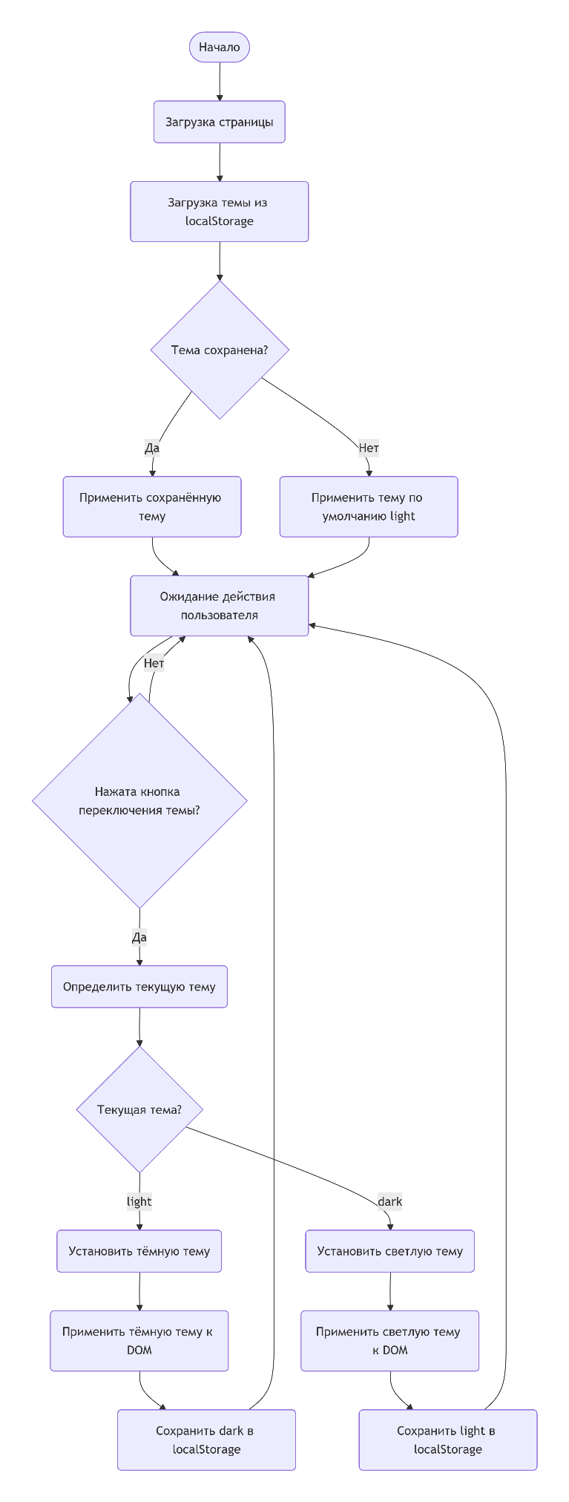
Рисунок 4 – Диаграмма деятельности сценария переключения темы оформления

2.4 Проектирование интерфейса
Проектирование веб интерфейса является ключевым этапом разработки программного продукта, в рамках которого осуществляется создание визуальных макетов (прототипов) страниц и проектирование программной логики.
Для разрабатываемого веб-интерфейса портфолио фотографа в Figma были созданы следующие прототипы [12]:
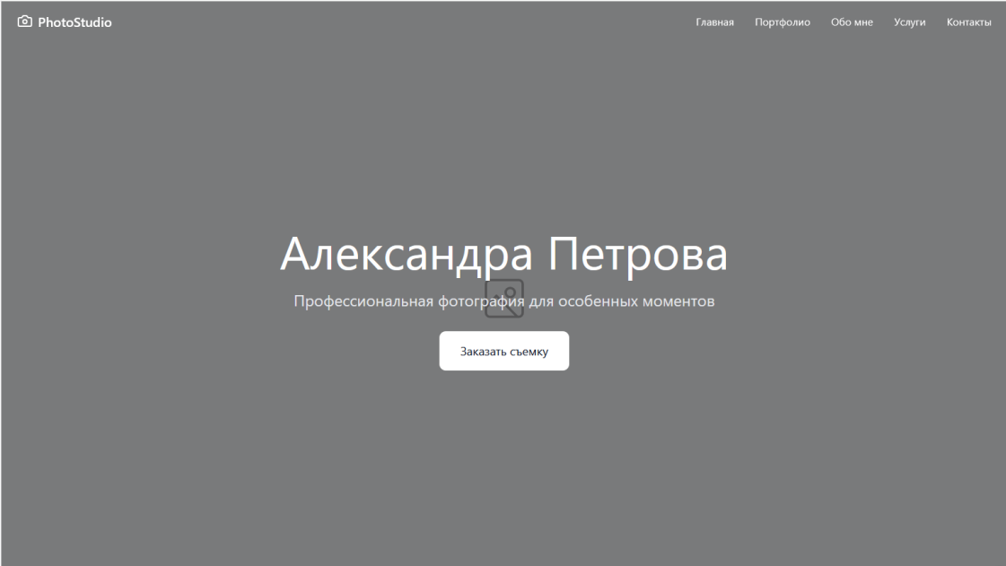
Рисунок 5 – Секция «Главная»
Прототип реализует начальный уровень визуальной коммуникации. Высококачественное изображение демонстрирует профессиональный уровень фотографа, кнопка СТА оптимизирует переход к целевому действию.
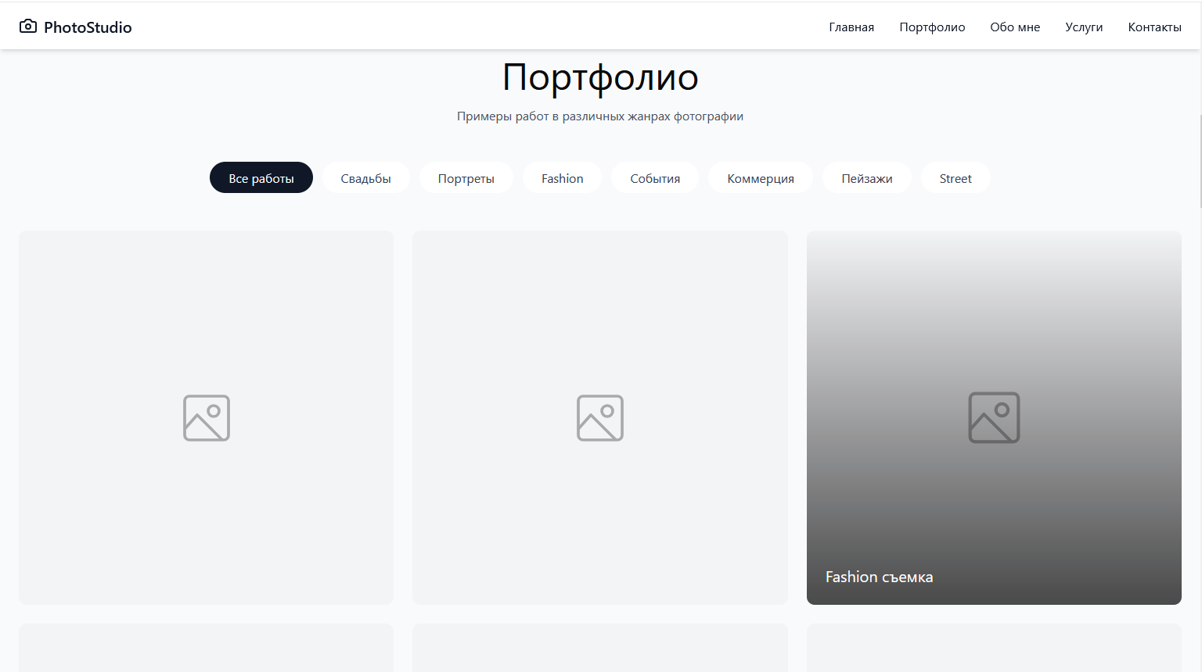
Рисунок 6 – Секция «Портфолио»
Прототип демонстрирует механизм динамической фильтрации, реализуемый исключительно на стороне клиента. При выборе категории JavaScript-код фильтрует массив изображений и перерисовывает сетку галереи без перезагрузки страницы.
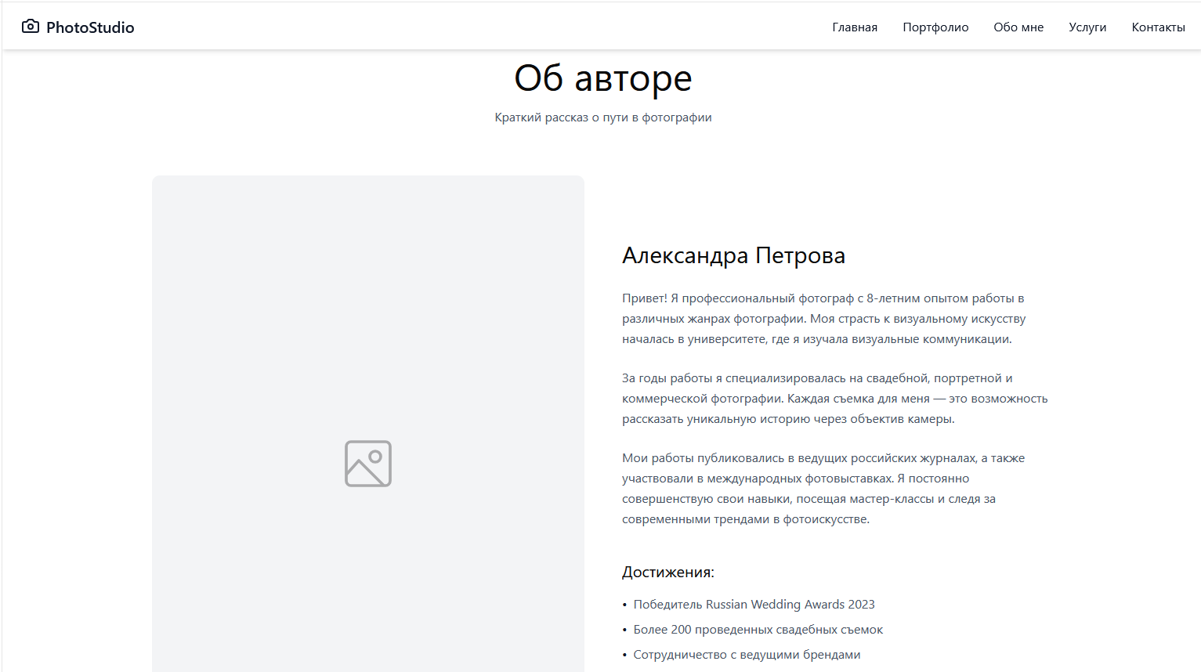
Рисунок 7 – Секция «об авторе»
Прототип реализует задачу информирования посетителя о личности фотографа. Двухколоночная структура позволяет обеспечить визуальный баланс: левая колонка привлекает внимание через фотографию автора, правая – предоставляет содержательную информацию.
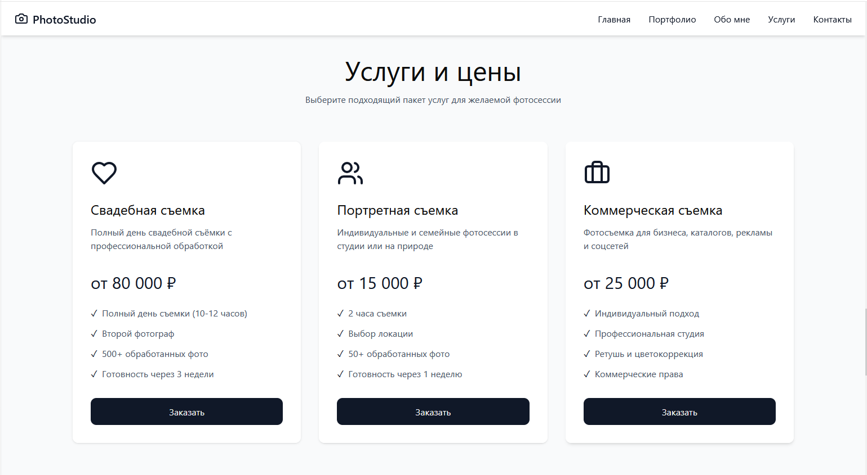
Рисунок 8 – Секция «Услуги и цены»
Карточная структура обеспечивает удобное сканирование информации пользователем. Каждая карточка представляет собой самостоятельный блок, содержащий всю необходимую информацию о конкретной услуге.

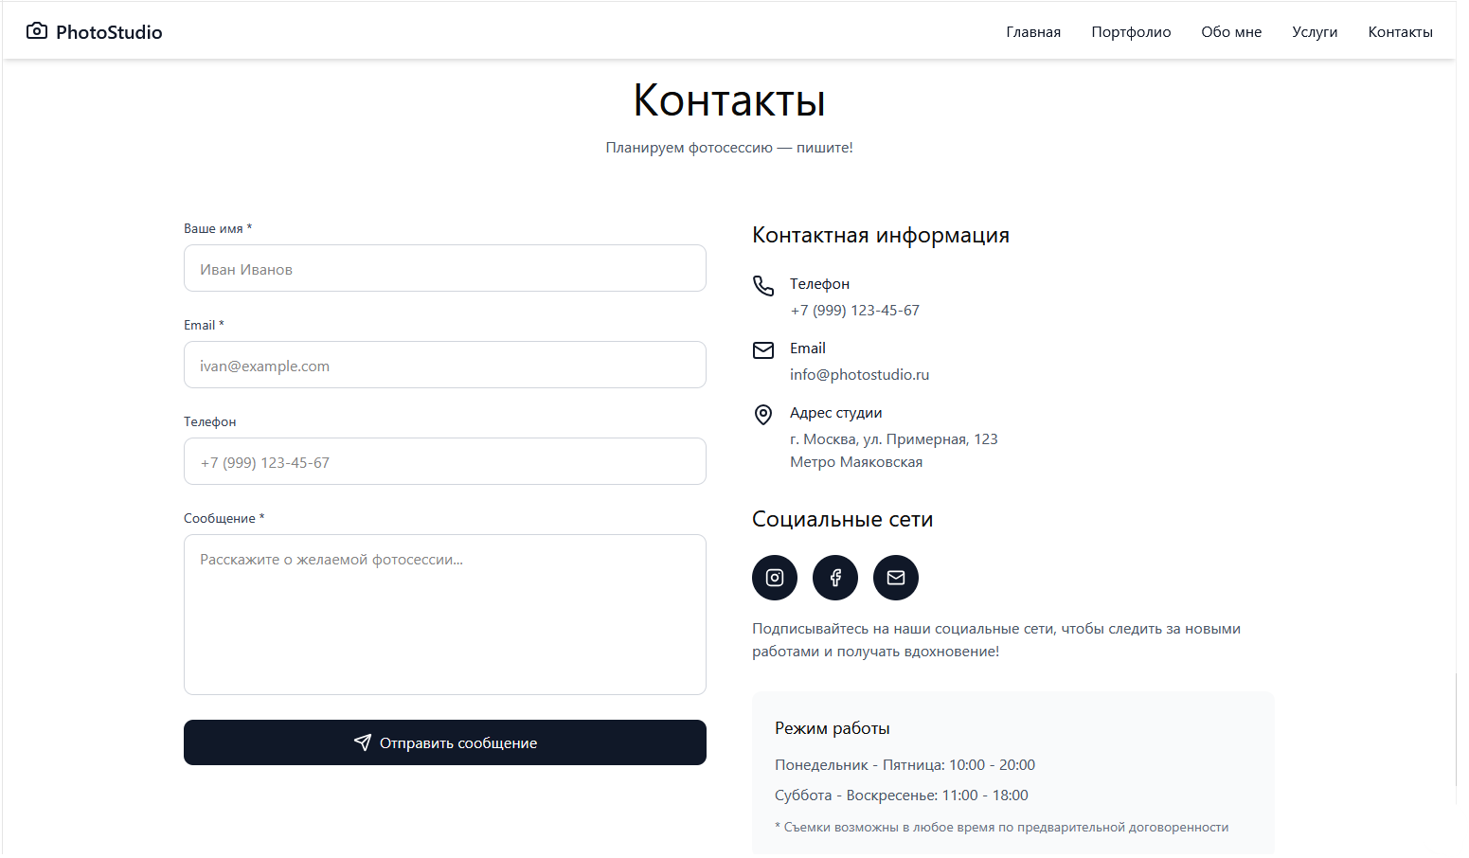
Рисунок 9 – Секция «Контакты»

При отправке формы выполняется клиентская валидация, после чего данные сохраняются в локальном хранилище.
На основе анализа функциональных требований и сценариев использования, зафиксированных в техническом задании, методом выделения существительных идентифицированы ключевые классы-сущности, формирующие основу программной реализации:

Таблица 2 – Классы предметной области
Класс | Назначение
ContactMessage | Представление сообщения, отправленного через форму обратной связи
ThemeSettings | Управление настройками оформления интерфейса

Продолжение таблицы 2 – Классы предметной области
FilterSettings | Управление настройками фильтрации галереи
StorageService | Сервис унифицированного взаимодействия с localStorage
Gallery | Управление отображением галереи изображений
Modal | Реализация модального окна для полноэкранного просмотра изображений.
FormValidator | Обеспечение валидации формы обратной связи
ScrollManager | Управление прокруткой страницы
MobileMenu | Реализация адаптивного трехстрочного меню для мобильных устройств.
Notification | Отображение всплывающих уведомлений о результате выполнения действий (успешная отправка сообщения, ошибки валидации)

Разработанная диаграмма классов отображает статическую структуру клиентского веб-приложения портфолио фотографа. Диаграмма включает 10 классов, сгруппированных по функциональному признаку: классы-сущности (ContactMessage), классы-сервисы (StorageService), классы-месенджеры (Gallery, Modal, FormValidator, ScrollManager, ScrollManager, MobileMenu) и утилитарный класс (Notification).
Созданная диаграмма классов полностью соответствует архитектурным ограничениям проекта (отсутствие серверной части) и отражает модульную структуру, обеспечивающую разделение ответственности, переиспользование кода и удобство сопровождения.

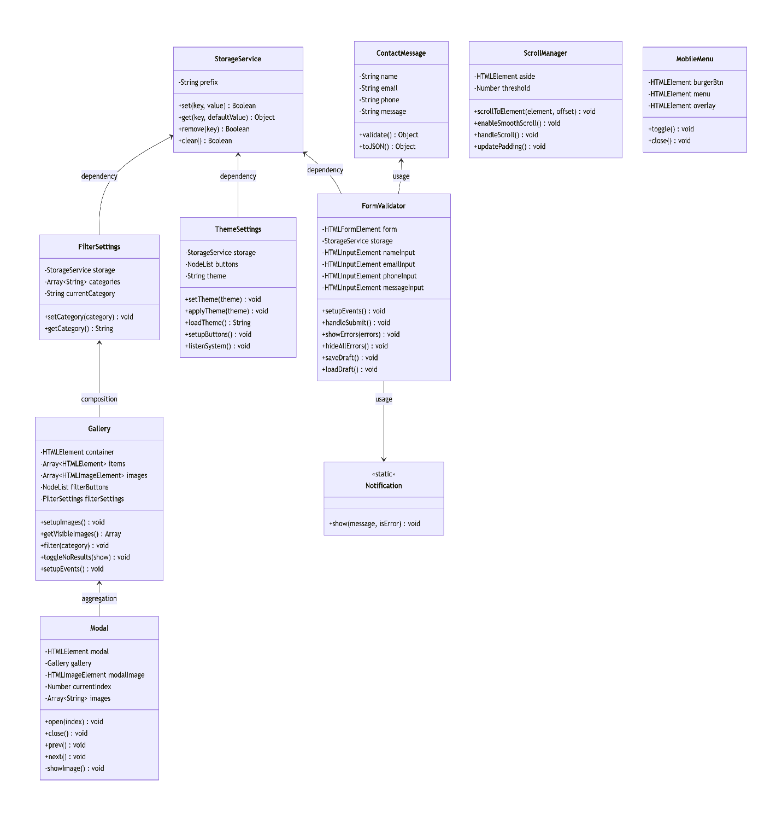
Рисунок 10 – Диаграмма классов веб-интерфейса портфолио фотографа

Ниже представлено описание отношений между классами:
Таблица 3 – Описание отношений между классами
Отношение | Тип | Пояснение
FormValidator – ContactMessage | Зависимость | Создаёт экземпляр ContactMessage для валидации данных формы.
FormValidator – Notification | Зависимость | Вызывает Notification.show() для отображения уведомлений.
FormValidator – StorageService | Зависимость | Использует для сохранения и загрузки черновика формы.
Продолжение таблицы 3 – Описание отношений между классами
Gallery – FilterSettings | Композиция | Содержит FilterSettings как неотъемлемую часть состояния фильтрации.
Gallery → Modal | Агрегация | Передаёт себя в Modal для доступа к видимым изображениям.
FilterSettings – StorageService | Зависимость | Сохраняет и загружает выбранную категорию фильтрации.
ThemeSettings – StorageService | Зависимость | Сохраняет и загружает выбранную тему оформления.
Modal – Gallery | Агрегация | Вызывает getVisibleImages() для навигации по изображениям.

2.5 Описание работы с локальным хранилищем
Для обеспечения сохранности пользовательских данных между сеансами работы с веб-интерфейсом в проекте используется механизм localStorage. Данный подход позволяет сохранить информацию на стороне клиента и восстанавливать ее при повторных посещениях сайта без необходимости реализации серверной инфраструктуры [15].
В рамках разрабатываемого веб-интерфейса портфолио фотографа в локальном хранилище сохраняются следующие категории данных:
Таблица 4 – Данные сохраняемые в локальном хранилище.
Наименование данных | Ключ хранения | Тип данных | Описание
Настройка темы оформления | theme | string | Выбранная пользователем цветовая схема интефейса
Сообщение обратной связи | contactFormData | object | Неотправленные данные формы, автоматически сохраняемые при вводе.
Настройки фильтрации | filter | string | Сохранение последней выбранной категории фильтрации портфолио

Структура сохраняемых данных:
- Настройки темы оформления (photostudio_theme):
- Значение: 'light', 'auto' или 'dark'
- Черновик формы обратной связи (contact_messages):
- Объект с полями, автоматически сохраняемыми при вводе.
- Настройки фильтрации (filter_settings):
- Значение: строка, соответствующая выбранной категории ('portrait', 'all')
В реализуемой версии проекта сохраняется черновик формы для восстановления данных при случайном закрытии страницы.
Таблица 5 – Моменты сохранения данных в локальное хранилище
Тип данных | Момент осуществления | Триггер
Настройка темы | При изменении темы пользователем | Клик по переключателю темы (светлая/темная/авто)
Сообщение обратной связи | При отправке формы | Событие input в любом из полей формы
Настройка фильтрации | При изменении выбранной категории | Клик по кнопке фильтра категорий
Загрузка данных из localStorage и инициализация состояния приложения осуществляется при загрузке страницы.
При отсутствии данных в localStorage (первое посещение сайта или очистка хранилища) приложение инициализируется значениями по умолчанию.
Таблица 6 – Значения по умолчанию при отсутствии данных в локальном хранилище.
Ключ | Значение по умолчанию | Обоснование
photostudio_theme | 'auto' | Автоматическое определение темы на основе системных настроек пользователя обеспечивает наиболее комфортное визуальное восприятие
contactFormData | null | Отсутствие черновика при первом посещении
Продолжение таблицы 6 – Значения по умолчанию при отсутствии данных в локальном хранилище.
filter | 'all' | Показать все работы, фильтр не применен

Выводы
В рамках проектной части осуществлено комплексное решение задач по моделированию функциональности и проектированию веб-интерфейса портфолио фотографа с учетом существенного архитектурного ограничения.
Построенная диаграмма вариантов использования позволила формализовать требования к разрабатываемой системе путем четной идентификации акторов, а также выделения ключевых вариантов использования, всесторонне описывающих полный цикл взаимодействия пользователей с контентом веб-ресурса. Разработанная карта одностраничного интерфейса и структура навигации обеспечивает интуитивно понятный доступ ко всем разделам (портфолио, информация об авторе, услуги, контакты) с учетом адаптивности для различных устройств.
Для ключевых пользовательских сценариев (фильтрация портфолио, отправка сообщений, переключение темы) построены диаграммы деятельности, наглядно демонстрирующие логику ветвления процессов и потоки управления на клиентской стороне, что позволяет детально проследить последовательность операций без задействования серверных ресурсов.
Разработанные прототипы интерфейса визуализируют структуру секций и механизмы динамической фильтрации. Спецификация работы с localStorage описывает надежный механизм сохранения пользовательский настроек и данных между сессиями без привлечения серверных ресурсов. Совокупность разработанных моделей создает полную основу для последующей реализации программного продукта.

3. Практическая часть

3.1 Подготовка инструментов разработчика
3.1.1 Выбор и установка редактора кода
В качестве основной среды разработки был выбран редактор Visual Studio Code (VS Code) – свободно распространяемый, кроссплатформенный редактор кода с открытым исходным кодом, разрабатываемый корпорацией Microsoft. VS Code обладает широкими возможностями настройки, поддерживает множество зыков программирования и предоставляет доступ к множеству расширений.
Установка VS Code осуществлялась в соответствии с официальными инструкциями для целевой операционной системы.
После установки редактора для обеспечения эффективной разработки веб-интерфейса были установлены следующие расширения:
- Live Server – запуск локального веб-сервера с поддержкой автоматической перезагрузки страницы при изменении файлов;
- Prettier – инструмент автоматического форматирования кода.

3.1.2 Организация структуры проекта
Система контроля версий Git является стандартом в современной разработке и используется для отслеживания изменений в коде, управления версиями и обеспечения возможности совместной работы над проектом. В рамках данного курсового проекта Git применяется для контроля версий разрабатываемого веб-сайта.
Перед началом работы необходимо настроить идентификационные данные, которые будут связаны с каждой операцией коммита. Это выполняется через терминал командами: «git config --global user.name "Имя Фамилия"» и «git config --global user.email email@example.com».
Для инициализации локального репозитория в папке проекта используется команда git init.
Для обеспечения резервного копирования кода и возможности демонстрации результатов работы создается удаленный репозиторий на платформе GitHub.
После регистрации на сайте и создания нового репозитория выполняется связывание локального и удаленного репозиториев с помощью команды «git remote add origin https://github.com/username/repository-name.git». Отправка локальных изменений в удаленный репозиторий выполняется командой «git push -u origin main».
Редактор VS Code предоставляет встроенную поддержку Git через панель Source Control (Ctrl+Shift+G). Данный интерфейс позволяет визуально отслеживать изменения, добавлять файлы в staging area, создавать коммиты и синхронизироваться с удалённым репозиторием без использования командной строки.

3.2 Реализация веб-сайта

3.2.1 Структура проекта
Разработанный веб-сайт представляет собой одностраничное приложение. Организация файловой структуры проекта выполнена в соответствии с принципом разделения ответственности, предполагающим обособление HTML-разметки, CSS-стилей и JavaScript-логики.
Иерархия файлов проекта:
- index.html
- README.md
- style/
      - globals.css
      - variables.css
      - aside.css
      - header.css
      - portfolio.css
      - author.css
      - prices.css
      - contacts.css
      - footer.css
      - modal.css
- script/
      - storage.service.js
      - filter.settings.js
      - theme.settings.js
      - contact.message.js
      - notification.js
      - gallery.js
      - modal.js
      - form.validator.js
      - scroll.manager.js
      - mobile.menu.js
      - main.js
      - image/
      - gallery/
      - fonts/

3.2.2 Реализация основного функционала веб-сайта для портфолио фотографа
В основе реализации лежит модульная архитектура, при которой каждый класс отвечает за отдельную функциональную область. Инициализация всех компонентов осуществляется в файле main.js после полной загрузки DOM.
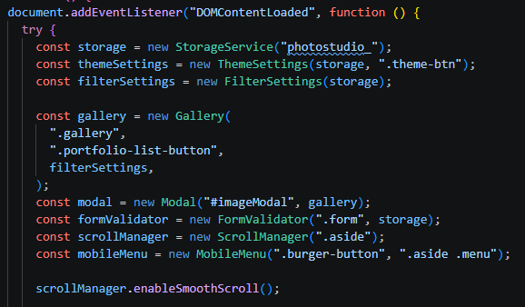
Рисунок 11 – Инициализация приложения, файл main.js

Класс Gallery отвечает за отображение и динамическую фильтрацию изображений. При выборе категории метод filter(category) скрывает элементы, не соответствующие выбранной категории, путем добавления или удаления CSS-классов show и hide.
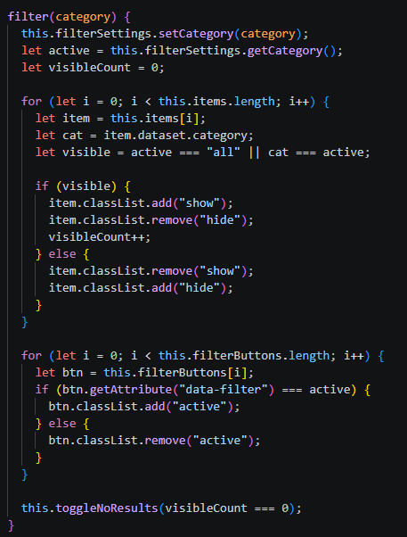
Рисунок 12 – Метод фильтрации галереи, файл gallery.js
Класс FormValidator обеспечивает клиентскую валидацию полей формы в реальном времени, а также при отправке формы.
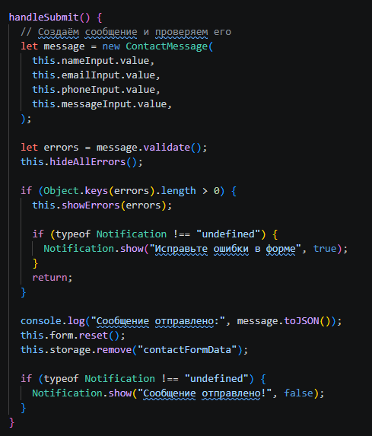
Рисунок 13 – Валидация данных формы, файл form.validator.js
Класс ThemeSettings управляет переключением между светлой, темной и автоматической темами. Выбранная тема сохраняется в localStorage, при выборе режима «Авто» система отслеживает настройки пользователя.
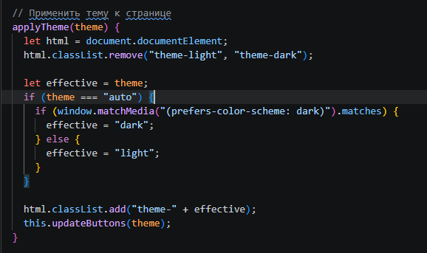
Рисунок 14 – Переключение темы, файл theme.settings.js

3.3 Тестирование
Тестирование разработанного веб-приложения проводилось с целью проверки соответствия функциональным требованиям, выявления дефектов и оценки качества пользовательского взаимодействия. В рамках работы выполнены следующие виды тестирования: функциональное, кросс-браузерное, адаптивное и тестирование производительности.
Таблица 7 – Тестирование
№ | Элемент | Действие | Ожидаемый результат | Результат
1 | Загрузка страницы | Открыть index.html | Все изображения галереи загружены, секции отображаются корректно | Да
2 | Фильтрация «Свадьбы» | Нажать кнопку «Свадьба» | Отображаются только изображения с category="wedding" | Да
3 | Фильтрация «Все работы» | Нажать кнопку «Все работы» | Отображаются все изображения | Да
4 | Полноэкранный просмотр | Клик по изображению в галереи | Открывается модальное окно с увеличенным изображением | Да
5 | Навигация в модальном окне | Нажать стрелки «<» и «>» | Переключение между изображениями галереи | Да
6 | Закрытие модального окна | Нажать кнопку Escape | Модальное окно закрывается | Да
7 | Валидация формы (имя) | Оставить поле «Имя» пустым | Отображается ошибка «Имя должно быть не короче 2 символов» | Да
8 | Валидация формы (email) | Ввести email без символа «@» | Отображается ошибка «Неправильный email» | Да
9 | Валидация формы (сообщение) | Ввести сообщение короче 10 символов | Отображается ошибка о минимальной длине | Да
Продолжение таблицы 7 – Тестирование
10 | Успешная отправка | Заполнить поля корректно | Отображается уведомление «Сообщение отправлено!» | Да
11 | Сохранение черновика | Частично заполнить форму, обновить страницу | Данные восстановятся из localStorage | Да
12 | Переключение темы (светлая) | Нажать на кнопку «Светлая» | Интерфейс переключается в светлую тему | Да
13 | Переключение темы (темная) | Нажать на кнопку «Темная» | Интерфейс переключается в тёмную тему | Да
14 | Переключение темы (авто) | Нажать на кнопку «Авто» | Тема определяется системными настройками | Да
15 | Сохранение темы | Переключить тему, обновить страницу | Выбранная тема сохраняется | Да
16 | Якорная навигация | Клик по пункту меню «Портфолио» | Плавная прокрутка к секции portfolio | Да
17 | Мобильное меню | Сузить экран, нажать на трехстрочное меню | Отображается вертикальное меню, оверлей блокирует фон | Да
18 | Адаптивность | Установить ширину окна 768px | Галерея отображается в 1 колонка, меню перестраивается | Да
19 | Загрузка изображений с ошибкой | Указать несуществующий URL | Отображается изображение-заглушка («Ошибка») | Да
20 | Плавное появление изображений | Загрузить страницу | Изображения появляются с эффектом fade-in | Да
21 | Асинхронная загрузка | Проверить консоль браузера | Отсутствуют ошибки JavaScript | Да
Проверка кросс-браузерности осуществлялась в браузера Google Chrome (версия 134), Mozilla Firefox (версия 128), Safari (версия 18). Во всех браузерах функционал работает корректно, показатели Core Web Vitals остаются в допустимых пределах визуальные различия минимальны и связаны с особенностями рендеринга шрифтов [13].
Проверка адаптивности показала, что интерфейс корректно отображается на целевых разрешениях. При ширине экрана менее 768px навигационное меню трансформируется в трехстрочное меню, сетка галереи перестраивается в одну колонку.
Инструкция пользователя:
https://github.com/galyatvasilevna/photographer-s-portfolio/blob/main/README.md

3.4 Ссылка на готовый проект
Исходный код проекта доступен на GitHub:
https://github.com/galyatvasilevna/photographer-s-portfolio
Работающую версию можно открыть по ссылке (GitHub Pages):
https://galyatvasilevna.github.io/photographer-s-portfolio/

Выводы
В рамках практической части курсового проекта выполнена полная реализация клиентского веб-приложения – портфолио фотографа. На этапе подготовки инструментов разработчика настроена среда Visual Studio Code с необходимыми расширениями, организована система контроля версий Git с привязкой к удаленному репозиторию GitHub. Разработана модульная архитектура проекта: файловая структура разделена по принципу ответственности, JavaScript-код содержится в специальных классах. Реализованы ключевые функции: динамическая фильтрация галереи, модальный просмотр изображений, валидация формы обратной связи с сохранением черновика в localStorage, переключение цветовых тем, адаптивная верстка и мобильное меню. Проведенное функциональное, кросс-браузерное и адаптивное тестирование подтвердило корректную работу всех модулей. Проект размещен в открытом репозитории GitHub и развернут на платформе GiHub Pages. Полученные результаты полностью соответствуют техническому заданию и подтверждают возможность создания полноценного веб-интерфейса без серверной составляющей.

Заключение
В результате выполнения курсового проекта была достигнута поставленная цель – разработан полноценный веб-интерфейс для портфолио фотографа, функционирующий полностью на стороне клиента без использования серверной инфраструктуры.
В теоретической части работы было сформулировано техническое задание определены функциональные требования, установлены этапы разработки. Проведен анализ современных подходов к созданию веб-интерфейсов, в ходе которого выявлен переход от минимализма к «эмоциональному вебу» с акцентом на персонализацию. Обоснован выбор технологического стека (HTML5, CSS3, JavaScript).
В проектной части построены диаграммы вариантов использования, карта одностраничного интерфейса. Разработаны диаграммы деятельности для трех сценариев: фильтрация галереи, отправка сообщения, переключение темы оформления. Создана диаграмма классов, включающая ContactMessage, ThemeSettings, FilterSettings, Gallery, FormValidator, Modal, StorageService. Определена работа с localStorage: сохранение темы, черновика формы и выбранной категории фильтрации.
В практической части выполнена реализация веб-сайта в среде Visual Studio Code с использованием системы контроля Git и удаленного репозитория GitHub. Организована модульная файловая структура проекта. Реализованы ключевые функции: динамическая фильтрация галереи, модальный просмотр изображений, валидация формы с сохранением черновика в локальном хранилище, переключение цветовых тем, адаптивная верстка и мобильное меню. Проведенное тестирование подтвердило корректную работу всех модулей. Проект размещен на GitHub Pages, пользовательская инструкция представлена в файле README.md.
Таким образом, все задачи курсового проекта решены в полном объеме, разработанный веб-интерфейс соответствует техническому заданию, демонстрирует высокую степень интерактивности и адаптивности, а также подтверждает возможность создания полноценного клиентского приложения без серверной составляющей. Полученные результаты могут быть использованы в качестве основы для реального сайта-портфолио фотографа или аналогичных творческих проектов.

Список используемой литературы
- Азарчик, Р.В. Особенности построения UML диаграмм при проектировании веб-систем / Р.В. Азарчик, М.В. Балакир // Информационные технологии: материалы докладов 84-й научно-технической конференции, посвященной 90-летнему юбилею БГТУ и Дню белорусской науки (с международным участием), Минск, 03-14 февраля 2020 г. – Минск: БГТУ, 2020. – С. 69-71. – (использовано на с. 12, 13, 16-20).
- Булохова, В.Ю. Применение семантических тегов HTML5 <SECTION> и <ARTICLE> / В.Ю. Булохова, В.В. Сорока // 70-я научно-техническая конференция учащихся, студентов и магистрантов: сборник научных работ: в 4 ч. Ч. 4. – Минск : БГТУ, 2019. – С. 63-65. – (использовано на с. 8-9).
- Жемчужников, Д.Г. Веб-дизайн. Уровень 1: учебное пособие для учащихся 7-9 классов / Д.Г. Жемчужников. – Москва: Просвещение, 2024. – 128 с. – ISBN 978-5-09-115155-8. – (использовано на с. 9-10).
- Какие дизайн-тренды 2025 года остаются с нами в 2026: практические инсайты Convergent. Часть 2 [Электронный ресурс]. – Режим доступа: https://workspace.ru/blog/kakie-dizayn-trendy-2025-goda-ostayutsya-s-nami-v-2026-prakticheskie-insayty-convergent-chast-2/ (дата обращения: 20.03.2026). – (использовано на с. 8).
- Кузьмин, А. Разработка фронтенд-приложений / Антон Кузьмин. – Санкт-Петербург [и др.]: Питер, 2025. – 494 с. – (Библиотека программиста). – ISBN 978-5-4461-4272-9. – (использовано на с. 7, 10).
- Макфедрис, П. Веб-дизайн с нуля: HTML + CSS на практике: пер. с англ. / П. Макфедрис; [перевел с английского С. Черников]. – 2-е изд. – Санкт-Петербург: Питер: Прогресс книга, 2025. – 412, [1] с.: ил. – (Библиотека программиста). – ISBN 978-5-4461-4128-9. – (использовано на с. 7).
- Смирнов, А.А. Архитектура современного JavaScript: модули, паттерны и чистый код / А.А. Смирнов. – Санкт-Петербург : Питер, 2025. – 350 с. – ISBN 978-5-4461-9999-9. – (использовано на с. 7, 10).
- Романов М.А., Бадалин А.О., Рыбалка Д.В., Баженов А.Э. Анализ и сравнительное исследование архитектурных подходов к разработке одностраничных приложений (SPA, SSR, SSG) // Программные системы и вычислительные методы. – 2025. – № 4. – С. 108-117. – DOI 10.7256/2454-0714.2025.4.77190. – (использовано на с. 7, 14).
- Тренды дизайна 2025-2026, часть 2. Эмоциональность, честность и живые интерфейсы [Электронный ресурс]. – Режим доступа: https://adpass.ru/trendy-dizajna-2026-chast-2-emotsionalnost-chestnost-i-zhivye-interfejsy/ (дата обращения: 20.03.2026). – (использовано на с. 8).
- Храмцов, П.Б. Основы web-технологий: учебное пособие / П.Б. Храмцов, С.А. Брик, А.М. Русак, А.И. Сурин. – 5-е изд. – Москва: Интернет-Университет Информационных Технологий (ИНТУИТ), Ай Пи Ар Медиа, 2024. – 374 с. – ISBN 978-5-4497-3314-6. – (использовано на с. 9-10).
- Яндекс Практикум. Курс «Фронтенд-разработчик» [Электронный ресурс]. – Режим доступа: https://practicum.yandex.ru/frontend-developer/ (дата обращения: 20.10.2025). – (использовано на с. 7-10).
- Figma. Design prototyping and collaboration platform [Электронный ресурс]. – Режим доступа: https://www.figma.com/ (дата обращения: 21.03.2026). – (использовано на с. 21 - 23).
- Google. Core Web Vitals [Электронный ресурс]. – Режим доступа: https://web.dev/articles/vitals (дата обращения: 21.03.2026). – (использовано на с. 36).

- MDN Web Docs. Обзор JavaScript [Электронный ресурс]. – Режим доступа: https://developer.mozilla.org/ru/docs/Web/JavaScript/Reference/JavaScript_technologies_overview (дата обращения: 23.03.2026). – (использовано на с. 9).
- MDN Web Docs. Web Storage API [Электронный ресурс]. – Режим доступа: https://developer.mozilla.org/ru/docs/Web/API/Web_Storage_API (дата обращения: 04.04.2026). – (использовано на с. 26-28).

